Факультет программной инженерии и компьютерной техники.

Лабораторная работа по дисциплине Программирование №2
Вариант №310895

Выполнила:
Джантуре Назерке Жасланқызы; Группа № Р3108
Проверила:
Наумова Надежда Александоровна

Содержание
Задание 3
Диаграмма классов 4
Код программы 4
Вывод программы 5
Заключение 6

Задание
На основе базового класса Pokemon написать свои классы для заданных видов покемонов. Каждый вид покемона должен иметь один или два типа и стандартные базовые характеристики:
- очки здоровья (HP)
- атака (attack)
- защита (defense)
- специальная атака (special attack)
- специальная защита (special defense)
- скорость (speed)
Классы покемонов должны наследоваться в соответствии с цепочкой эволюции покемонов. На основе базовых классов PhysicalMove, SpecialMove и StatusMove реализовать свои классы для заданных видов атак. Все разработанные классы, не имеющие наследников, должны быть реализованы таким образом, чтобы от них нельзя было наследоваться.
Атака должна иметь стандартные тип, силу (power) и точность (accuracy). Должны быть реализованы стандартные эффекты атаки. Назначить каждому виду покемонов атаки в соответствии с вариантом. Уровень покемона выбирается минимально необходимым для всех реализованных атак.
Используя класс симуляции боя Battle, создать 2 команды покемонов (каждый покемон должен иметь имя) и запустить бой.
Базовые классы и симулятор сражения находятся в jar-архиве (обновлен 9.10.2018, исправлен баг с добавлением атак и кодировкой). Документация в формате javadoc - здесь.
Информацию о покемонах, цепочках эволюции и атаках можно найти на сайтах http://poke-universe.ru, http://pokemondb.net, http://veekun.com/dex/pokemon
Комментарии
Цель работы: на простом примере разобраться с основными концепциями ООП и научиться использовать их в программах.
Что надо сделать (краткое описание)
- Ознакомиться с документацией, обращая особое внимание на классы Pokemon и Move. При дальнейшем выполнении лабораторной работы читать документацию еще несколько раз.
- Скачать файл Pokemon.jar. Его необходимо будет использовать как для компиляции, так и для запуска программы. Распаковывать его не надо! Нужно научиться подключать внешние jar-файлы к своей программе.
- Написать минимально работающую программу и посмотреть как она работает.
Battle b = new Battle(); Pokemon p1 = new Pokemon("Чужой", 1); Pokemon p2 = new Pokemon("Хищник", 1); b.addAlly(p1); b.addFoe(p2); b.go();
- Создать один из классов покемонов для своего варианта. Класс должен наследоваться от базового класса Pokemon. В конструкторе нужно будет задать типы покемона и его базовые характеристики. После этого попробуйте добавить покемона в сражение.
- Создать один из классов атак для своего варианта (лучше всего начать с физической или специальной атаки). Класс должен наследоваться от класса PhysicalMove или SpecialMove. В конструкторе нужно будет задать тип атаки, ее силу и точность. После этого добавить атаку покемону и проверить ее действие в сражении. Не забудьте переопределить метод describe, чтобы выводилось нужное сообщение.
- Если действие атаки отличается от стандартного, например, покемон не промахивается, либо атакующий покемон также получает повреждение, то в классе атаки нужно дополнительно переопределить соответствующие методы (см. документацию). При реализации атак, которые меняют статус покемона (наследники StatusMove), скорее всего придется разобраться с классом Effect. Он позволяет на один или несколько ходов изменить состояние покемона или модификатор его базовых характеристик.
- Доделать все необходимые атаки и всех покемонов, распределить покемонов по командам, запустить сражение.
Покемоны:
Suicune Атаки: Leer Bubble Beam Confide Double Team
Staryu Атаки: Psychic Flash Cannon Swagger
Starmie Атаки: Psychic Flash Cannon Swagger Dream Eater
Lotad Атаки: Confide Rest
Lombre Атаки: Confide Rest Absorb
Ludicolo Атаки: Confide Rest Absorb Focus Blast

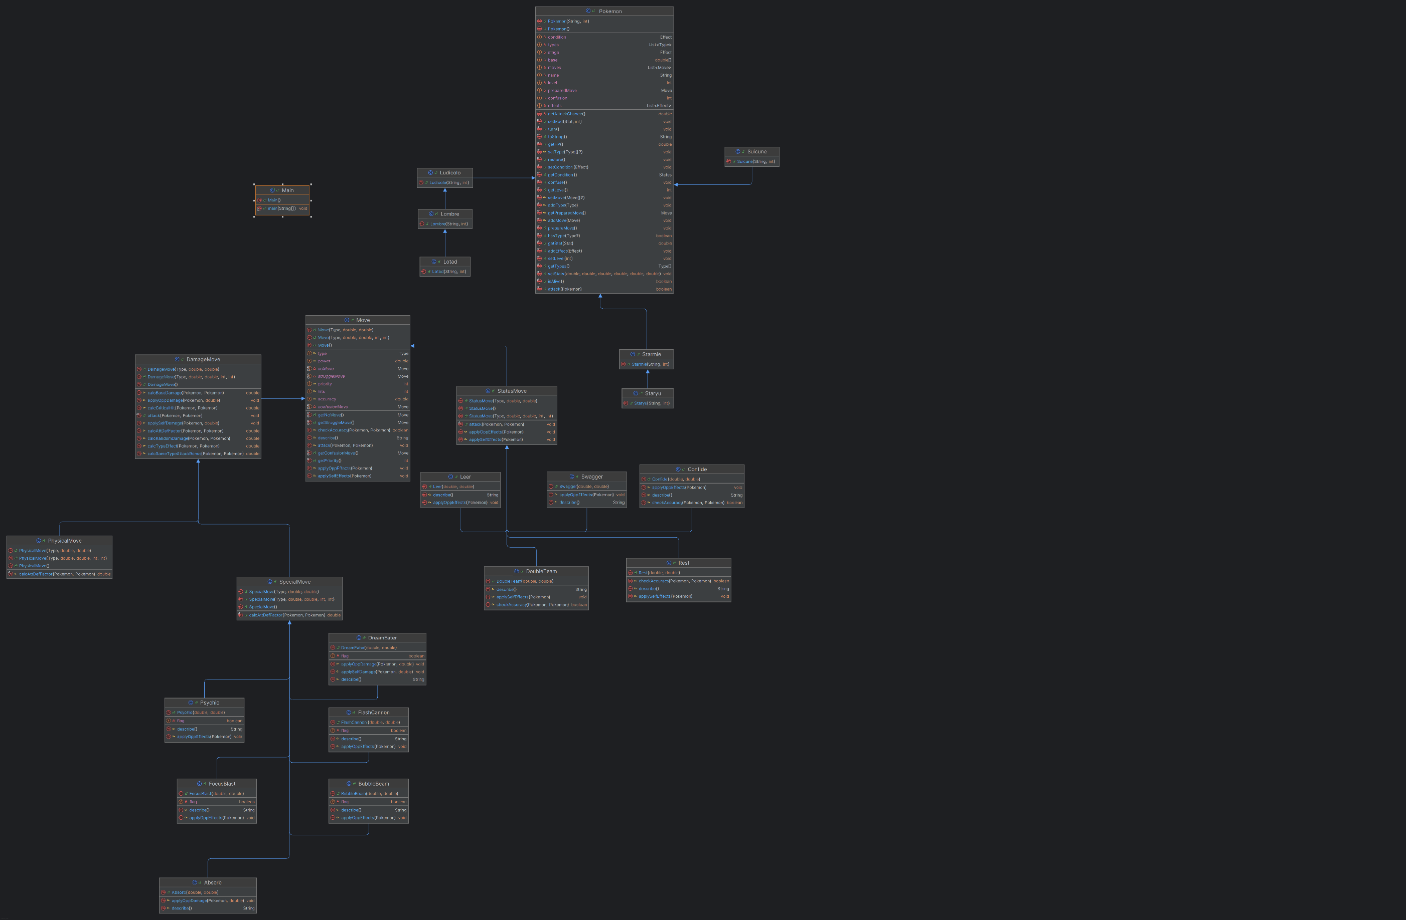
Диаграмма классов

Код программы:
https://github.com/Nazerkusha/1-/tree/main/Lab2/src

Вывод программы:
Starmie pokemon из команды фиолетовых вступает в бой!
Suicune pokemon из команды белых вступает в бой!
Starmie pokemon uses Canon Flash.
Suicune pokemon теряет 2 здоровья.
Suicune pokemon uses Confide, and reduces the opponent's Special Attack by 1 stage.
Starmie pokemon uses Canon Flash.
Suicune pokemon теряет 3 здоровья.
Suicune pokemon uses Bubble Beam.
Starmie pokemon теряет 3 здоровья.
Starmie pokemon uses Canon Flash.
Suicune pokemon теряет 3 здоровья.
Suicune pokemon uses Bubble Beam.
Starmie pokemon теряет 4 здоровья.
Starmie pokemon does nothing.
Suicune pokemon uses Confide, and reduces the opponent's Special Attack by 1 stage.
Starmie pokemon uses Psychic.
Suicune pokemon восстанавливает 1 здоровья.
Suicune pokemon uses Confide, and reduces the opponent's Special Attack by 1 stage.
Starmie pokemon uses Canon Flash.
Suicune pokemon теряет 2 здоровья.
Suicune pokemon uses Bubble Beam.
Starmie pokemon теряет 4 здоровья.
Starmie pokemon uses Swagger, increases the enemy's attack by 2 stages and uses confusion on him.
Suicune pokemon uses Bubble Beam.
Starmie pokemon теряет 3 здоровья.
Starmie pokemon теряет сознание.
Ludicolo pokemon из команды фиолетовых вступает в бой!
Suicune pokemon uses Bubble Beam.
Ludicolo pokemon теряет 1 здоровья.

Ludicolo pokemon falls asleep for 2 turns and restores all his health.
Ludicolo pokemon засыпает
Suicune pokemon uses Double Team, increases Evasion by 1 stage.
Ludicolo pokemon uses Focus Blast.
Suicune pokemon теряет 5 здоровья.
Suicune pokemon теряет сознание.
Staryu pokemon из команды белых вступает в бой!
Staryu pokemon uses Psychic.
Ludicolo pokemon теряет 5 здоровья.
Ludicolo pokemon uses Confide, and reduces the opponent's Special Attack by 1 stage.
Staryu pokemon uses Swagger, increases the enemy's attack by 2 stages and uses confusion on him.
Ludicolo pokemon uses Absorb and restores 50% HP from the attack.
Staryu pokemon теряет 7 здоровья.
Staryu pokemon uses Psychic.
Ludicolo pokemon теряет 4 здоровья.
Ludicolo pokemon uses Focus Blast.
Staryu pokemon теряет 8 здоровья.
Staryu pokemon теряет сознание.
Lotad pokemon из команды белых вступает в бой!
Ludicolo pokemon растерянно попадает по себе.
Ludicolo pokemon теряет 5 здоровья.
Ludicolo pokemon теряет сознание.
Lombre pokemon из команды фиолетовых вступает в бой!
Lombre pokemon uses Confide, and reduces the opponent's Special Attack by 1 stage.
Lotad pokemon uses Confide, and reduces the opponent's Special Attack by 1 stage.
Lombre pokemon uses Confide, and reduces the opponent's Special Attack by 1 stage.
Lotad pokemon falls asleep for 2 turns and restores all his health.
Lotad pokemon засыпает
Lombre pokemon uses Confide, and reduces the opponent's Special Attack by 1 stage.
Lotad pokemon falls asleep for 2 turns and restores all his health.
Lotad pokemon засыпает
Lombre pokemon uses Confide, and reduces the opponent's Special Attack by 1 stage.

Lotad pokemon falls asleep for 2 turns and restores all his health.
Lotad pokemon засыпает
Lombre pokemon falls asleep for 2 turns and restores all his health.
Lombre pokemon засыпает
Lotad pokemon falls asleep for 2 turns and restores all his health.
Lotad pokemon засыпает
Lombre pokemon falls asleep for 2 turns and restores all his health.
Lombre pokemon засыпает
Lotad pokemon falls asleep for 2 turns and restores all his health.
Lotad pokemon засыпает
Lombre pokemon uses Confide, and reduces the opponent's Special Attack by 1 stage.
Lotad pokemon falls asleep for 2 turns and restores all his health.
Lotad pokemon засыпает
Lombre pokemon uses Absorb and restores 50% HP from the attack.
Lotad pokemon теряет 5 здоровья.
Lotad pokemon uses Confide, and reduces the opponent's Special Attack by 1 stage.
Lombre pokemon uses Confide, and reduces the opponent's Special Attack by 1 stage.
Lotad pokemon falls asleep for 2 turns and restores all his health.
Lotad pokemon засыпает
Lombre pokemon uses Absorb and restores 50% HP from the attack.
Lotad pokemon теряет 5 здоровья.
Lotad pokemon falls asleep for 2 turns and restores all his health.
Lotad pokemon засыпает
Lombre pokemon uses Absorb and restores 50% HP from the attack.
Критический удар!
Lotad pokemon теряет 9 здоровья.
Lotad pokemon falls asleep for 2 turns and restores all his health.
Lotad pokemon засыпает
Lombre pokemon uses Confide, and reduces the opponent's Special Attack by 1 stage.
Lotad pokemon falls asleep for 2 turns and restores all his health.
Lotad pokemon засыпает
Lombre pokemon falls asleep for 2 turns and restores all his health.
Lombre pokemon засыпает
Lotad pokemon uses Confide, and reduces the opponent's Special Attack by 1 stage.
Lombre pokemon uses Confide, and reduces the opponent's Special Attack by 1 stage.
Lotad pokemon uses Confide, and reduces the opponent's Special Attack by 1 stage
Lombre pokemon falls asleep for 2 turns and restores all his health.
Lombre pokemon засыпает
Lotad pokemon uses Confide, and reduces the opponent's Special Attack by 1 stage.
Lombre pokemon falls asleep for 2 turns and restores all his health.
Lombre pokemon засыпает
Lotad pokemon falls asleep for 2 turns and restores all his health.
Lotad pokemon засыпает
Lombre pokemon uses Confide, and reduces the opponent's Special Attack by 1 stage.
Lotad pokemon uses Confide, and reduces the opponent's Special Attack by 1 stage.
Lombre pokemon uses Absorb and restores 50% HP from the attack.
Lotad pokemon теряет 4 здоровья.
Lotad pokemon falls asleep for 2 turns and restores all his health.
Lotad pokemon засыпает
Lombre pokemon uses Absorb and restores 50% HP from the attack.
Lotad pokemon теряет 6 здоровья.
Lotad pokemon falls asleep for 2 turns and restores all his health.
Lotad pokemon засыпает
Lombre pokemon falls asleep for 2 turns and restores all his health.
Lombre pokemon засыпает
Lotad pokemon uses Confide, and reduces the opponent's Special Attack by 1 stage.
Lombre pokemon uses Absorb and restores 50% HP from the attack.
Lotad pokemon теряет 7 здоровья.
Lotad pokemon falls asleep for 2 turns and restores all his health.
Lotad pokemon засыпает
Lombre pokemon falls asleep for 2 turns and restores all his health.
Lombre pokemon засыпает
Lotad pokemon falls asleep for 2 turns and restores all his health.
Lotad pokemon засыпает
Lombre pokemon uses Absorb and restores 50% HP from the attack.
Lotad pokemon теряет 4 здоровья.

Lotad pokemon uses Confide, and reduces the opponent's Special Attack by 1 stage.
Lombre pokemon uses Confide, and reduces the opponent's Special Attack by 1 stage.
Lotad pokemon falls asleep for 2 turns and restores all his health.
Lotad pokemon засыпает
Lombre pokemon falls asleep for 2 turns and restores all his health.
Lombre pokemon засыпает
Lotad pokemon falls asleep for 2 turns and restores all his health.
Lotad pokemon засыпает
Lombre pokemon uses Absorb and restores 50% HP from the attack.
Lotad pokemon теряет 5 здоровья.
Lotad pokemon falls asleep for 2 turns and restores all his health.
Lotad pokemon засыпает
Lombre pokemon uses Absorb and restores 50% HP from the attack.
Lotad pokemon теряет 7 здоровья.
Lotad pokemon uses Confide, and reduces the opponent's Special Attack by 1 stage.
Lombre pokemon falls asleep for 2 turns and restores all his health.
Lombre pokemon засыпает
Lotad pokemon falls asleep for 2 turns and restores all his health.
Lotad pokemon засыпает
Lombre pokemon falls asleep for 2 turns and restores all his health.
Lombre pokemon засыпает
Lotad pokemon uses Confide, and reduces the opponent's Special Attack by 1 stage.
Lombre pokemon uses Confide, and reduces the opponent's Special Attack by 1 stage.
Lotad pokemon uses Confide, and reduces the opponent's Special Attack by 1 stage.
Lombre pokemon uses Confide, and reduces the opponent's Special Attack by 1 stage.
Lotad pokemon falls asleep for 2 turns and restores all his health.
Lotad pokemon засыпает
Lombre pokemon uses Absorb and restores 50% HP from the attack.
Lotad pokemon восстанавливает 1 здоровья.
Lotad pokemon falls asleep for 2 turns and restores all his health.
Lotad pokemon засыпает
Lombre pokemon falls asleep for 2 turns and restores all his health.
Lombre pokemon засыпает
Lotad pokemon falls asleep for 2 turns and restores all his health.
Lotad pokemon засыпает
Lombre pokemon uses Absorb and restores 50% HP from the attack.
Lotad pokemon теряет 6 здоровья.
Lotad pokemon uses Confide, and reduces the opponent's Special Attack by 1 stage.
Lombre pokemon uses Absorb and restores 50% HP from the attack.
Lotad pokemon теряет 4 здоровья.
Lotad pokemon uses Confide, and reduces the opponent's Special Attack by 1 stage.
Lombre pokemon uses Confide, and reduces the opponent's Special Attack by 1 stage.
Lotad pokemon uses Confide, and reduces the opponent's Special Attack by 1 stage.
Lombre pokemon uses Absorb and restores 50% HP from the attack.
Lotad pokemon теряет 4 здоровья.
Lotad pokemon теряет сознание.
В команде белых не осталось покемонов.
Команда фиолетовых побеждает в этом бою!

Заключение
Благодаря данной лабораторной я познакомилась с ООП, научилась создавать и использовать пакеты, классы и Jar-архивы. Мне очень понравился процесс создания персонажей и атак, однако у меня были трудности когда я создавала jar-архив для своей программы.

